The International Association of Lions Clubs
Distretto 108 Tb

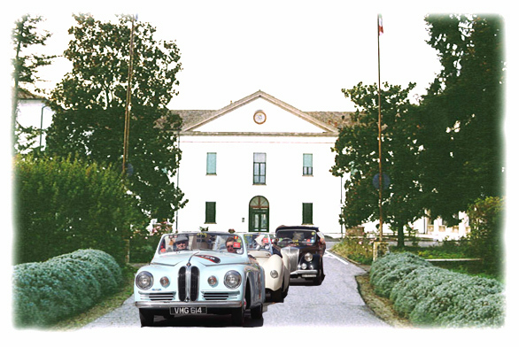
Domenica 29 maggio 2016

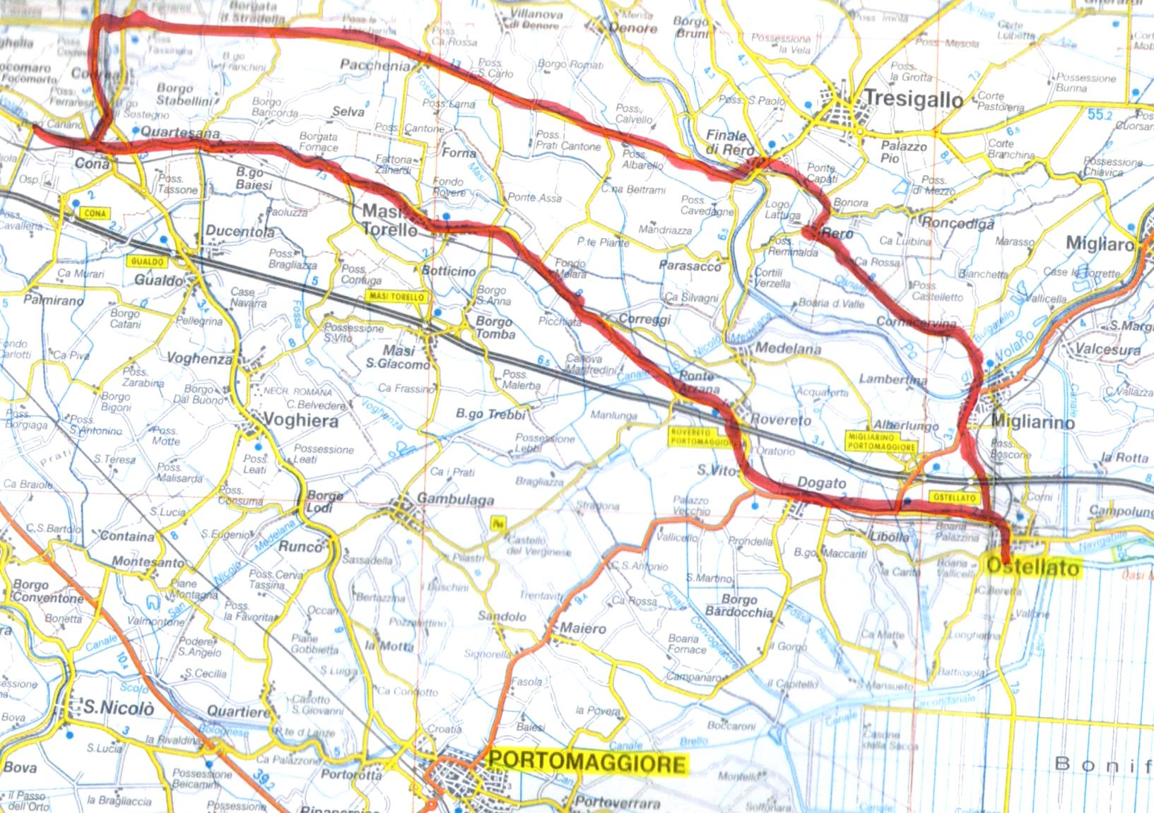

Con il patrocinio dei Comuni di Ferrara, Fiscaglia, Masi Torello e Ostellato e delle Officine Ferraresi Club auto storiche

Passeggiata dell'amicizia e della solidarietà
con auto d’epoca e moto tutte
Domenica 29 maggio 2016

Programma
Ore 9,30 Ritrovo ed iscrizione nel piazzale della Città del Ragazzo
Viale Don Giovanni Calabria 13, Ferrara
Ore 10,45 Partenza per la Passeggiata con arrivo alle Vallette di Ostellato
Ore 11,30 Sosta/aperitivo alle Vallette di Ostellato
Ore 12,00 Partenza per rientro alla Città del Ragazzo
Ore 13,00 Pranzo ed esposizione dei veicoli
Ore 15,00 Termine dell’evento

Contributo a persona
€ 15,00 per iscrizione veicolo, passeggiata e aperitivo
€ 25,00 per iscrizione veicolo, passeggiata, aperitivo e pranzo
€ 15,00 per pranzo

I Lions Clubs destinano il ricavato dell’evento al service per la Città del Ragazzo per l’allestimento di un laboratorio a supporto dell’attività di recupero psico-fisico di giovani colpiti da disabilità permanenti.
Per informazioni e per dare conferma di partecipazione entro il 27 maggio
Carlo Cannafoglia 320 4089805, Vito Renda 335 282238
__________________
Evento realizzato con il supporto e la collaborazione di:

MAROS ENGINEERING Srl – CORONELLA (FE)
INFORTUNISTICA POGGI – QUARTESANA (FE)
CAFFè KRIFI – FERRARA
LUNGHI MIRCO – MIGLIARO – TINTEGGIATURE
BALUGANI LUCA – FERRARA – IMPRESA DI SERVIZI

